Додаток А.
Комплект графічних матеріалів

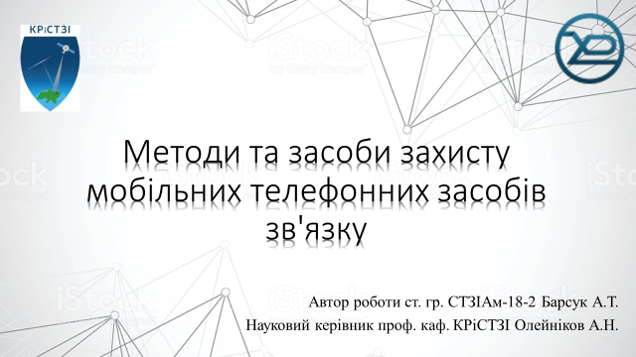

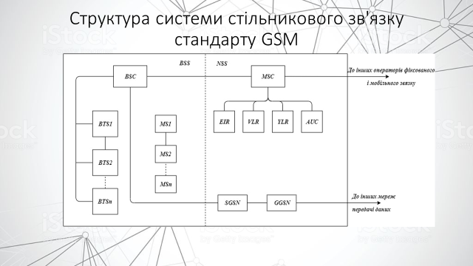
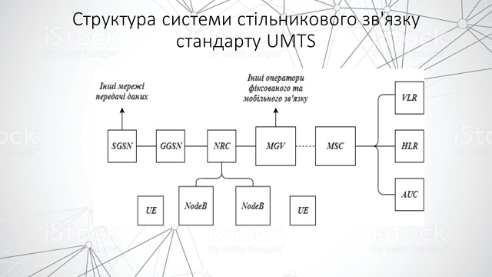
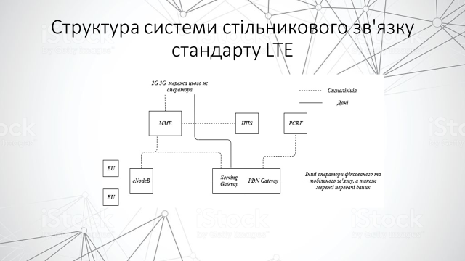
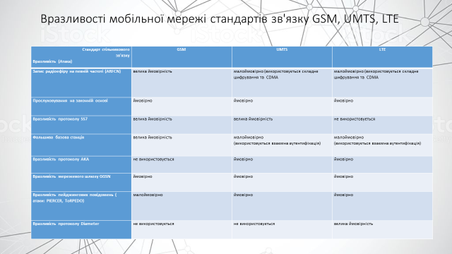
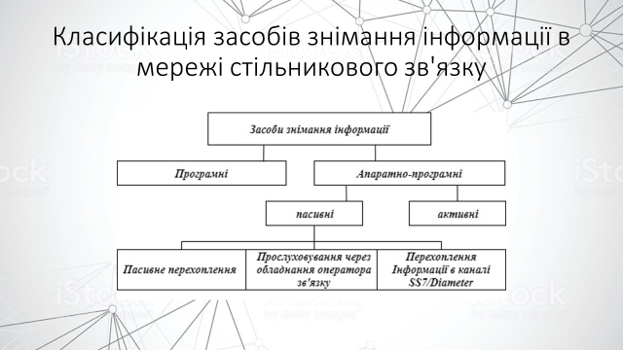
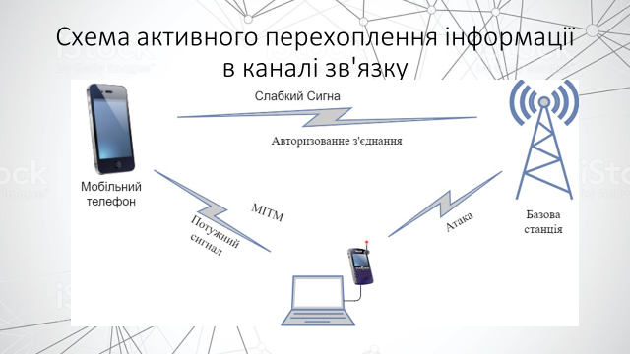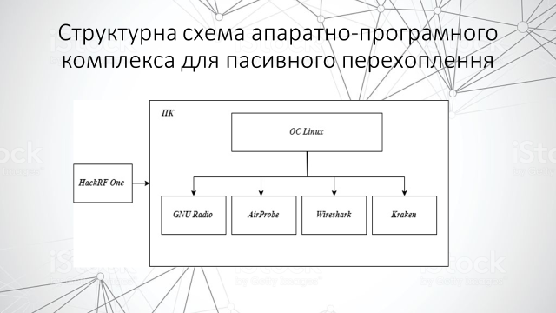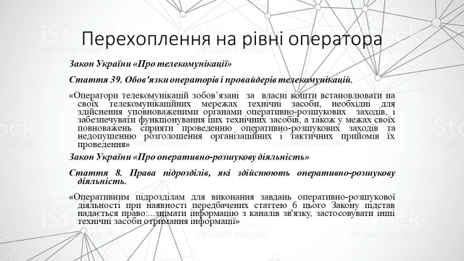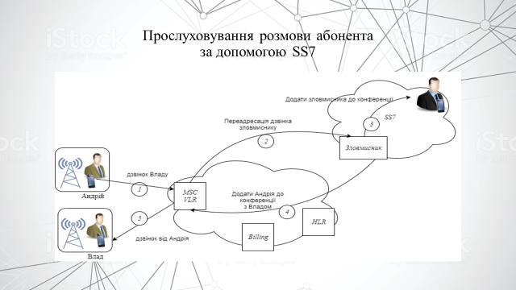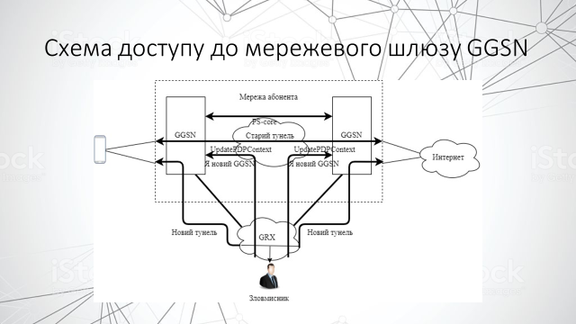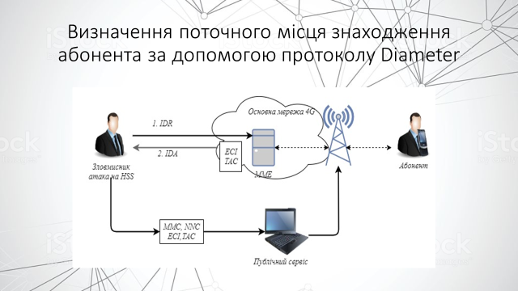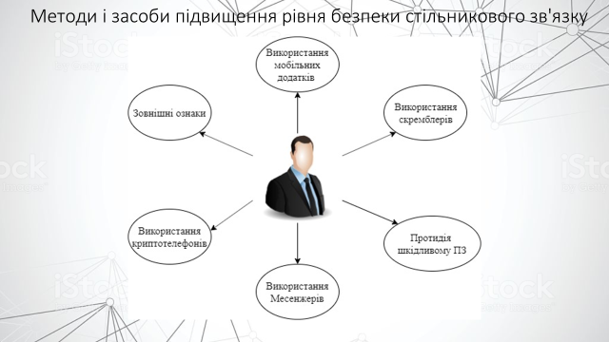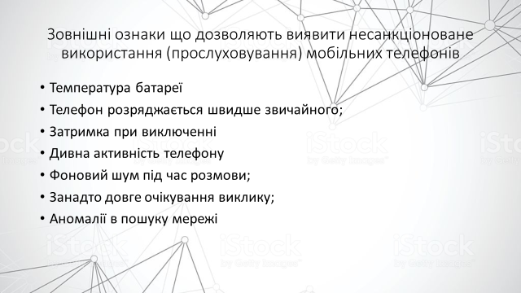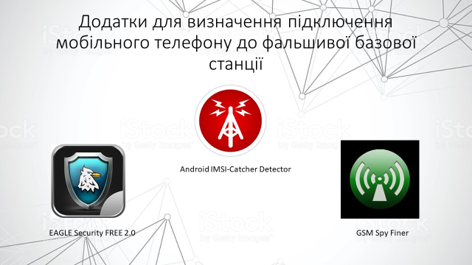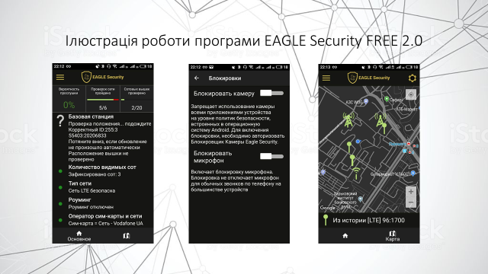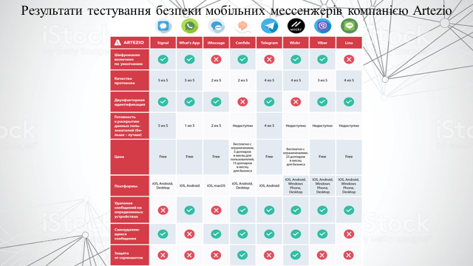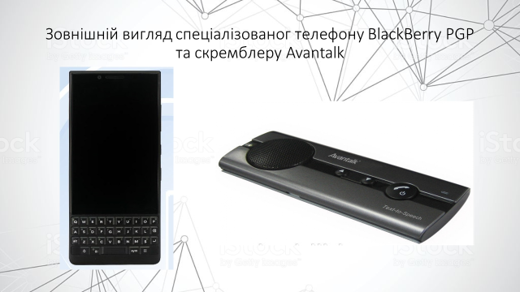
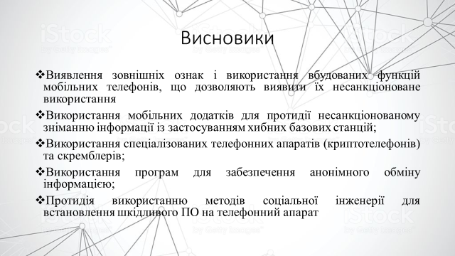

Додаток Б.
Публікації за темою атестаційної роботи

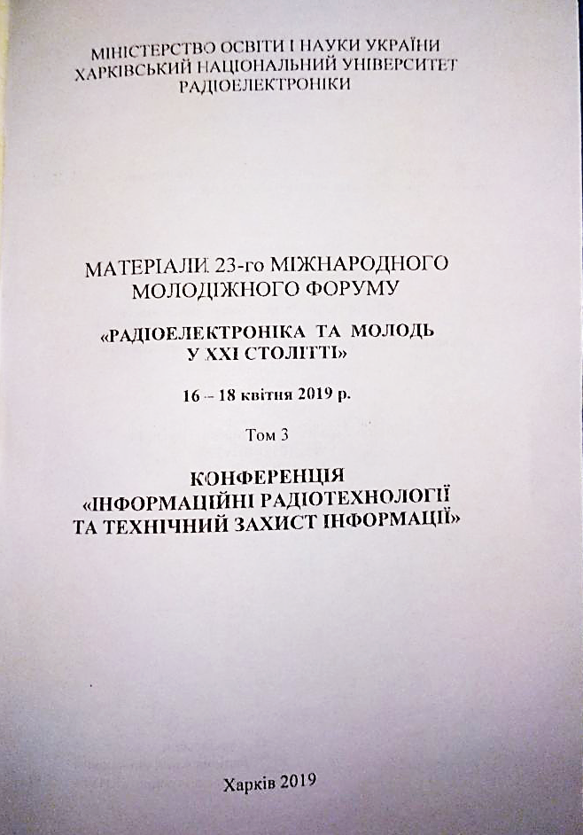
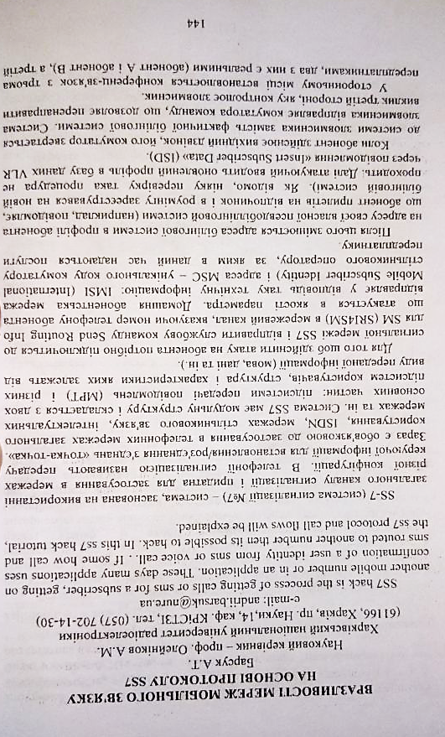
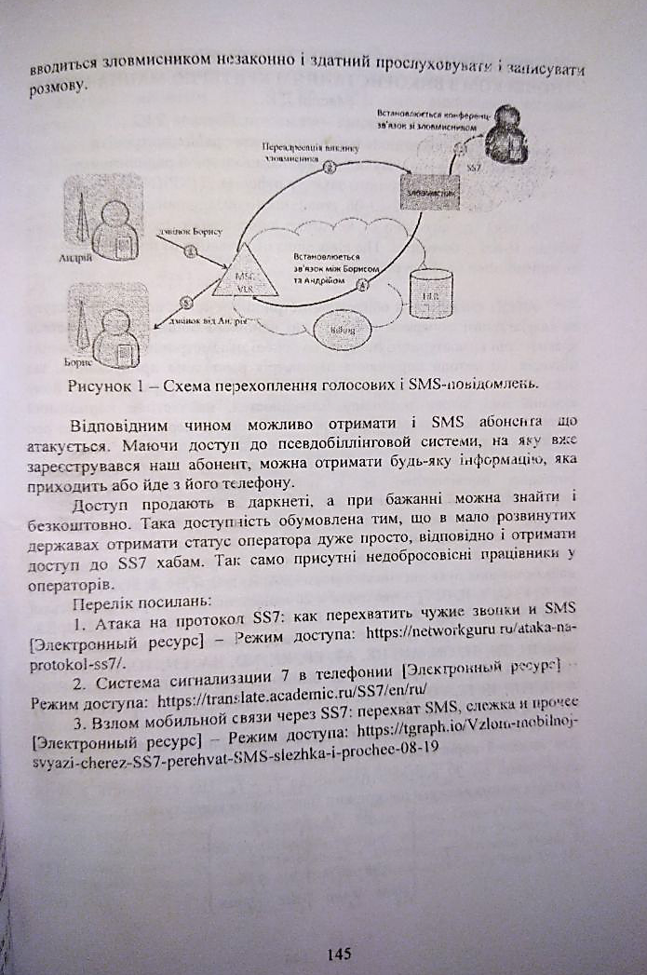

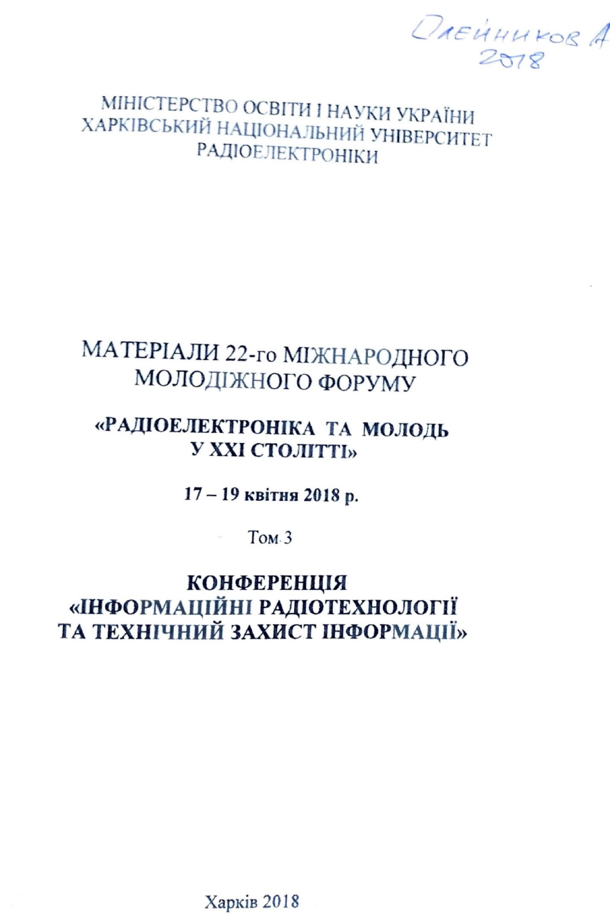

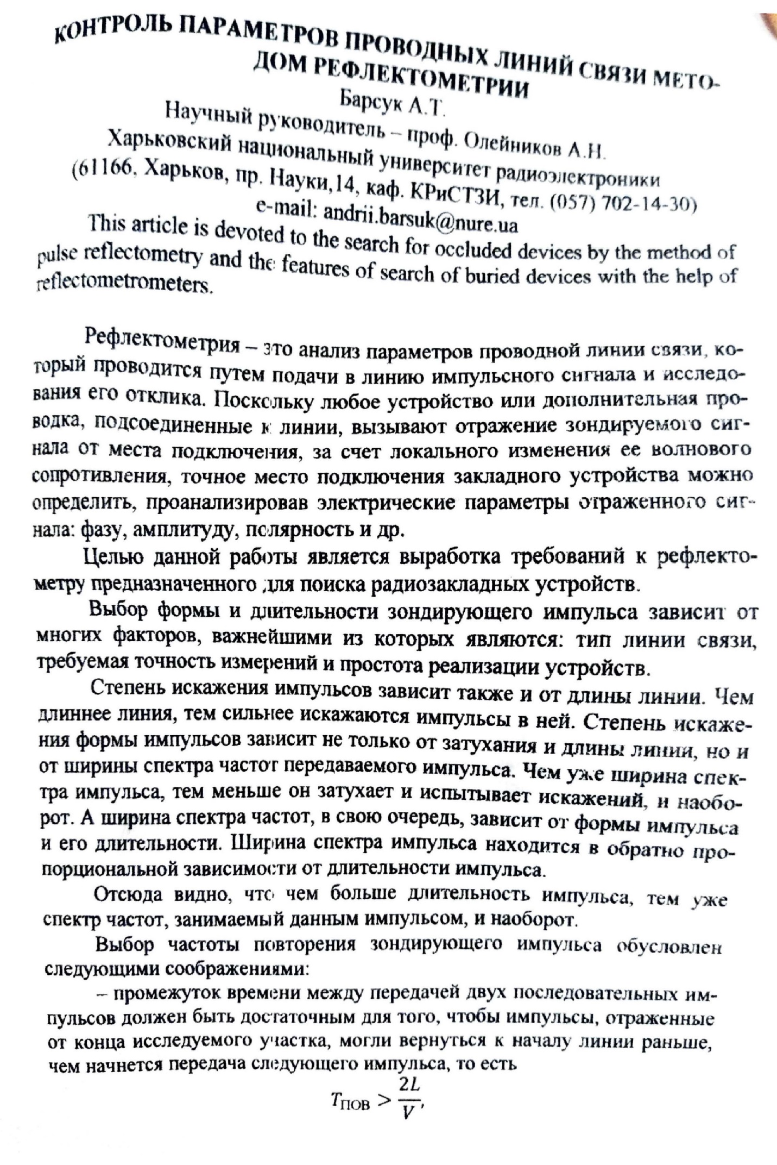

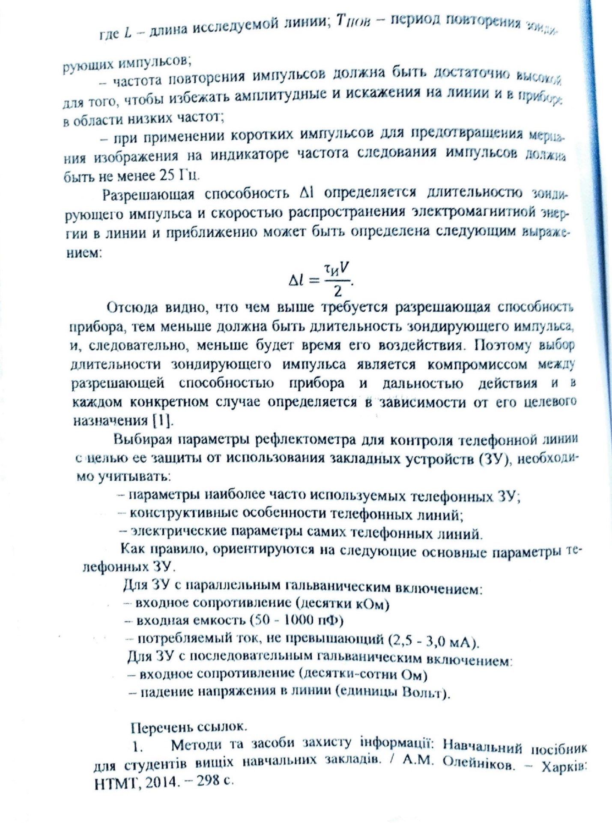

Номер  документу |  | Позначення |  |  | Найменування |  |  |  |  | Прим.
 |  |  |  |  | Текстові документи
1 |  | ГЮІК ХХХХХХ.001 ПЗ |  |  | Пояснювальна записка |  |  |  |  | 92 с.
 |  |  |  |  | Графічний матеріал
3-5 |  |  |  |  | Структура системи стільникового зв'язку |  |  |  |  | 3 х А4 ел.ф.
6 |  |  |  |  | Класифікація засобів знімання інформації
 |  |  |  |  | в мережі стільникового зв'язку
7 |  |  |  |  | Схема активного перехоплення інформації |  |  |  |  | А4 ел.ф.
8 |  |  |  |  | Структурна схема апаратно-програмного |  |  |  |  | А4 ел.ф.
 |  |  |  |  | комплекса для пасивного перехоплення
9 |  |  |  |  | Перехоплення на рівні оператора |  |  |  |  | А4 ел.ф.
10 |  |  |  |  | Прослуховування розмови абонента |  |  |  |  | А4 ел.ф
 |  |  |  |  | за допомогою SS7
11 |  |  |  |  | Схема доступу до мережевого шлюзу GGSN |  |  |  |  | А4 ел.ф
12 |  |  |  |  | Визначення поточного місця знаходження |  |  |  |  | А4 ел.ф
 |  |  |  |  | абонента за допомогою протоколу Diameter
13 |  |  |  |  | Методи і засоби підвищення рівня безпеки |  |  |  |  | А4 ел.ф
 |  |  |  |  | стільникового зв'язку
14 |  |  |  |  | Зовнішні ознаки що дозволяють виявити |  |  |  |  | А4 ел.ф
 |  |  |  |  | несанкціоноване використання
 |  |  |  |  | (прослуховування) мобільних телефонів
15 |  |  |  |  | Додатки для визначення підключення |  |  |  |  | А4 ел.ф.
 |  |  |  |  | мобільного телефону до фальшивої
 |  |  |  |  | базової станції
16 |  |  |  |  | Ілюстрація роботи програми EAGLE |  |  |  |  | А4 ел.ф.
 |  |  |  |  | Security FREE 2.0
17 |  |  |  |  | Результати тестування безпеки мобільних |  |  |  |  | А4 ел.ф.
 |  |  |  |  | мессенжерів компанією Artezio
18 |  |  |  |  | Зовнішній вигляд спеціалізованог |  |  |  |  | А4 ел.ф.
 |  |  |  |  | Крипто телефону та скремблеру
19 |  |  |  |  | Висновки
 |  |  |  |  | ГЮІК ХХХХХХ.001 Д1
Из | Лист | № докум. | Підпис | Дата
Розроб. |  | Барсук |  |  | Методи та засоби захисту мобільних телефонних засобів зв'язку  Відомість атестаційної  роботи магістра | Літера |  |  | Лист |  | Листів
Перев. |  | Олейніков |  |  |  |  | Д
ХНУРЕ
Кафедра КРіСТЗІ
Н.контр. |  | Милютченко
Затв. |  | Антіпов

